Advanced Control

Examen du 26.11.2024
Durée: 90 minutes

Classe: Nom: Prénom:

Exercice 1 (18 points)
Le système à bille de laboratoire Mécatronique peut être représenté par le schéma simplifié suivant :

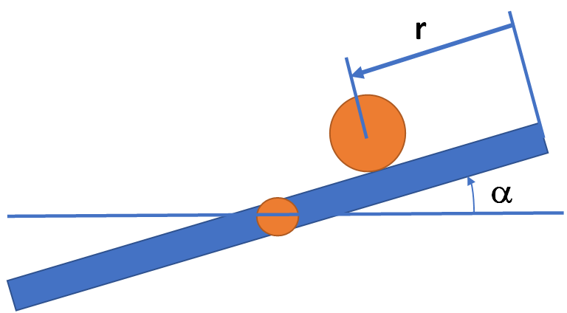

En se basant sur le schéma de principe ci-dessus, l’équation linéarisée du mouvement avec les deux variables ‘r ‘la position de la balle et ‘α’ l’angle d’inclinaison peut s’écrire :
$$\left(\frac{J}{R^{2}}+m\right)\ddot{r}-mgα=0$$

m = 0.063 [Kg ] La masse de la bille
R= 0.0125 [m] Le rayon de la bille
J=$0.4 mR^{2}$ L’inertie de la bille

  - Combien de variables d’état contient le vecteur d’état $\vec{x}$ de ce système? (1 point)

  - Calculer le modèle d’état (matrices A,B,C et D) de ce système, sachant que le signal de sortie à réguler est la position de la balle ‘r’ et le signal de commande est l’angle ‘α’.

(4 points)

  - Est-ce que ce système est stable ? Pourquoi ? (1 point)

  - Etablir pour ce système, le schéma-bloc d’un régulateur d’état analogique avec intégrateur avec limitation du signal de commande à ± 10 V et limitation de l’intégrateur à ± 5 V. (3 points)

  - Déterminer un régulateur d’état analogique avec intégrateur (coefficients k1, k2, kr) pour que le système en closed-loop possède 3 pôles identiques à -8 rad/s. (5 points)

  - Déterminer le code du régulateur d’état digital avec intégrateur, avec limitation du signal de commande à ± 10 V et limitation de l’intégrateur à ± 5 V (Anti-Reset-Windup). (4 points)

Exercice 2 (10 points)

Soit un filtre dont les diagrammes de Bode dans les domaines analogique et numérique sont représentés respectivement en bleu et en rouge dans la figure ci-dessous :

  - Quelle est l’ordre de ce filtre et sa fonction de transfert en ‘s’? (2 points)
  - Quelle période d’échantillonnage, choisissez-vous pour numériser ce filtre ?
(1 point)
  - Quelle est sa fonction de transfert en ‘z’ ? (3 points)
  - Ecrire le code représentant ce filtre. (4 points)

Exercice 3 (22 points)

On souhaite régler le système suivant avec un régulateur PI numérique de période d’échantillonnage Ts = 0.01 s.

$F\left(s\right)=\frac{10}{(1+0.2s)}e^{-0.02s}$

  - Calculez la fonction de transfert en z de ce système. (2 points)

  - Dimensionner un régulateur PI numérique dans le domaine z pour que : (6 points)

- La constante de temps du système F(s) soit compensée

- La boucle de réglage soit 2 fois plus rapide que le système en boucle ouverte F(s)

  - Pour pouvoir réguler ce système, établissez le schéma-bloc de la boucle de réglage comportant les éléments suivants : (6 points)

- Régulateur PI
- Prédicteur de Smith
- Commande Feed-Forward complète
- Limitation du signal de commande à ± 5 V
- Limitation de l’intégrateur à ± 3 V (Anti-Reset-Windup)

  - Etablir le code complet pour implémenter les éléments suivants : (8 points)

- Régulateur PI
- Prédicteur de Smith
- Commande Feed-Forward complète
- Limitation du signal de commande à ± 5 V
- Limitation de l’intégrateur à ± 3 V (Anti-Reset-Windup)

